系 列 推 荐
《科学原理》系列（共8册）
SCIENCE WORKS SERIES（8 BOOKS）
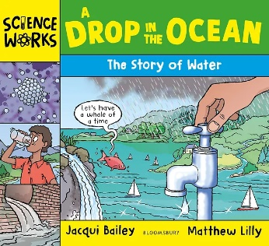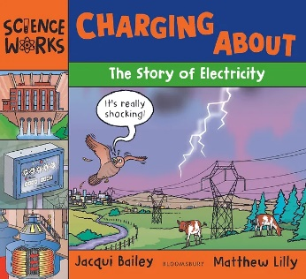
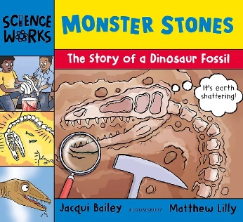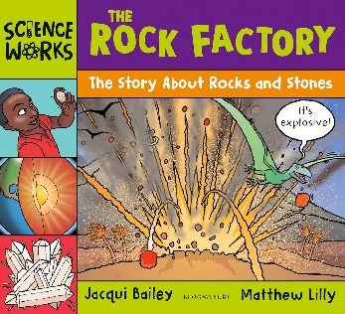

系列简介：

这套《科学原理》系列的全新版本，预计共八册，前四册将于2023年10月出版，它们通过卡通风格的插图和生动的叙事文本讲述，使科学和地理的一些重要的主题既易于理解又引人入胜。每本书中都包含了一个实验，以及很多值得了解的事实，有用的网站和索引。

作者简介：

雅基·贝利(Jacqui Bailey)成年后的大部分时间都在研究儿童书籍。从图画书到百科全书，她一直是各种书籍的编辑和出版商。她最喜欢的是发现惊人的信息，然后把它们写下来。她是一位获奖作家，以她的名义出版过20多本儿童信息书籍，包括《地球的卡通历史》系列。雅基住在伦敦，她认为伦敦是世界上最好的城市。

马修·莉莉(Matthew Lilly)是一位多产的平面设计师，以其充满活力的儿童非小说作品而闻名。

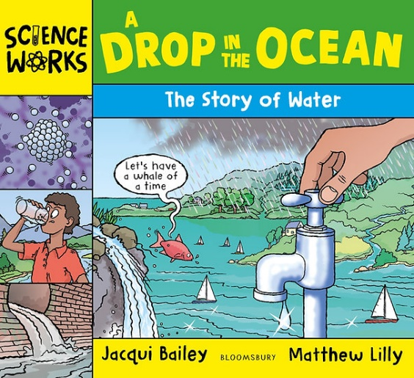
中文书名：《沧海一粟：水的故事》(1)
英文书名：A DROP IN THE OCEAN: The Story of Water
作 者：Jacqui Bailey and Matthew Lilly
出 版 社：Bloomsbury
代理公司：ANA/ Emily Xu
页 数：32页
出版时间：2023年10月
代理地区：中国大陆、台湾
审读资料：电子稿
类 型：知识绘本

内容简介：

我们的世界充满了水，我们会在里面游泳，会喝下它，甚至我们身体中的大部分也是由它构成的。在这个全新的版本中，我们将顺着水滴的轨迹，跟随它从海洋蒸发变成水蒸气形成云，到以雨的形式落下。我们将学习水是如何被清洁和使用的，然后再一次回到这个永无止境的循环中。这本书还包含了一个实验，以及许多值得了解的科学事实、有用的网站和索引。

内页插图：

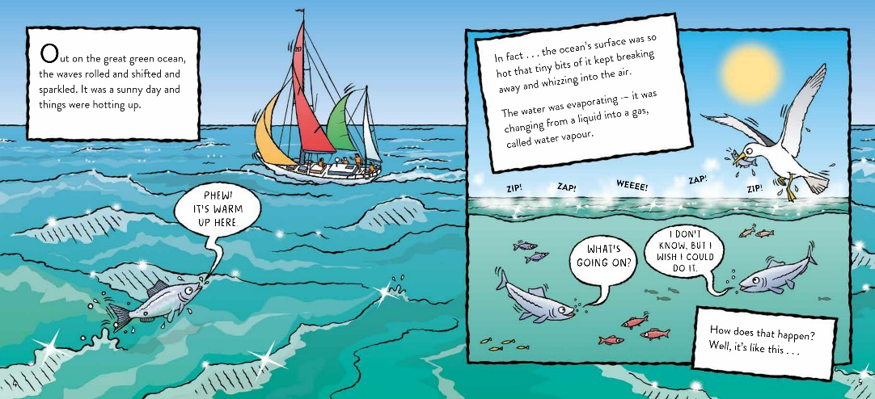
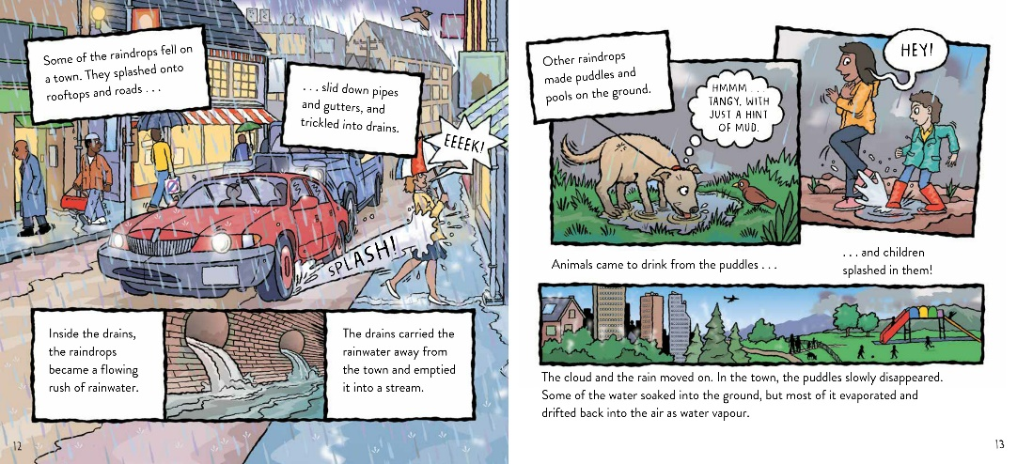
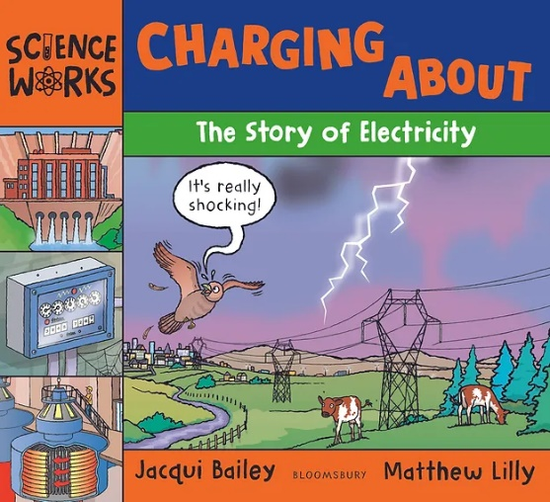
中文书名：《充电：电的故事》(2)
英文书名：CHARGING ABOUT: The Story of Electricity
作 者：Jacqui Bailey and Matthew Lilly
出 版 社：Bloomsbury
代理公司：ANA/ Emily Xu
页 数：32页
出版时间：2023年10月
代理地区：中国大陆、台湾
审读资料：电子稿
类 型：非虚构

内容简介：

按下按钮，轻弹开关，转动旋钮，砰！神奇的事情发生了：音乐、电灯、暖气、吹风机……一切都是电的功劳。在这个全新的版本中，我们将跟随发电站，看看它产生电能的过程。它是如何通过塔、电缆和电线传播，到达各个城镇和家庭中的。我们还将学习电流是如何产生的以及如何才能安全使用。

内页插图：

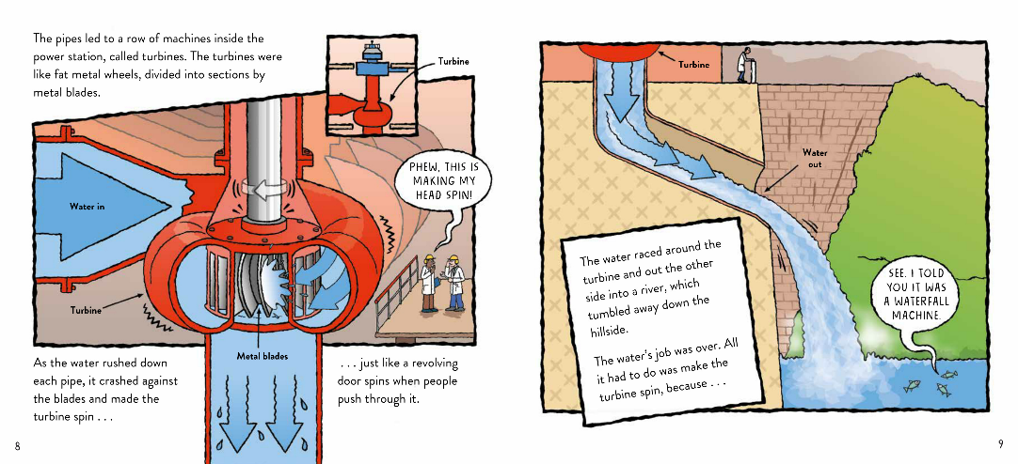
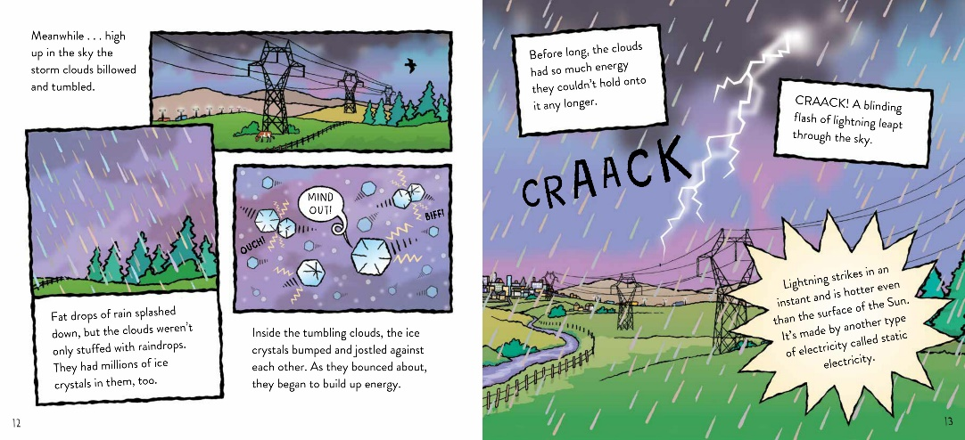
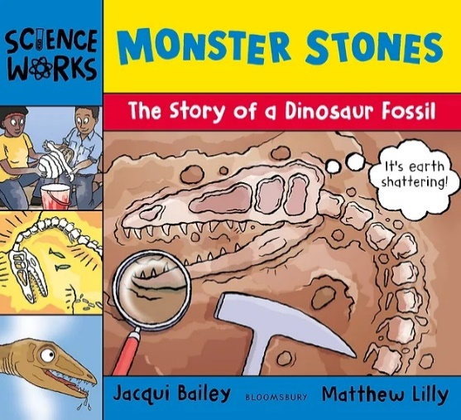
中文书名：《怪物石头:恐龙化石的故事》(3)
英文书名：MONSTER STONES: The Story of a Dinosaur Fossil
作 者：Jacqui Bailey and Matthew Lilly
出 版 社：Bloomsbury
代理公司：ANA/ Emily Xu
页 数：32页
出版时间：2023年10月
代理地区：中国大陆、台湾
审读资料：电子稿
类 型：非虚构

内容简介：

数百万年前，一只饥饿的恐龙做了件蠢事，死在了河里。接下来发生的事情是世界上最古老的故事之一:恐龙变成了化石。这本书将带读者们回到数百万年前，讲述恐龙死亡的故事。通过这个故事，我们会发现化石是如何形成的。我们还将学习到它们是如何被发现、移除、研究和保存在博物馆里的。

内页插图：

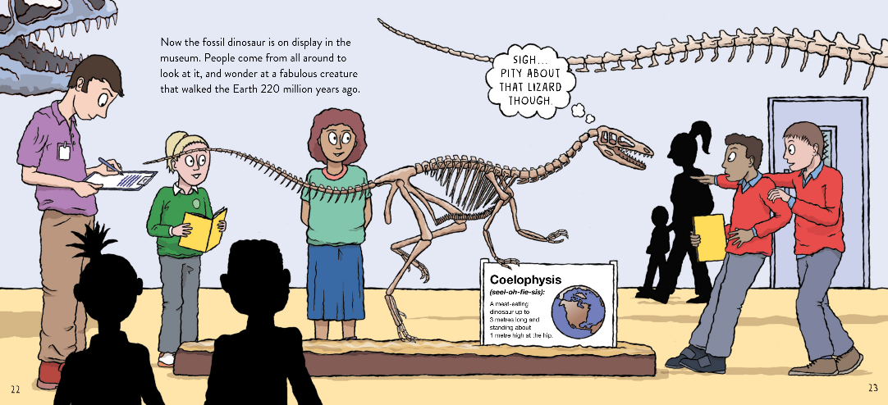
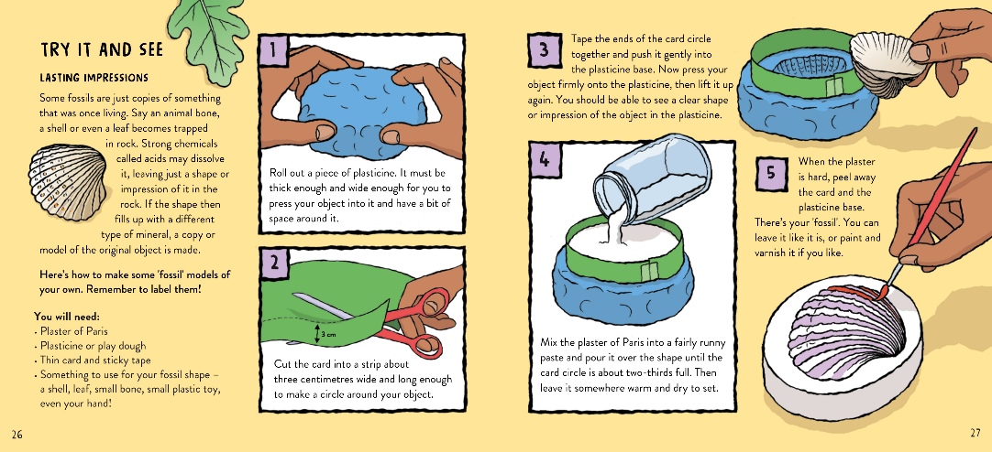
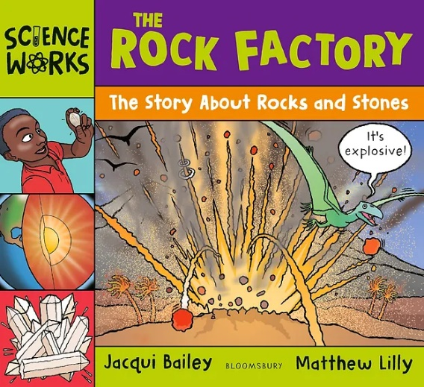
中文书名：《岩石工厂:岩石的故事》(4)
英文书名：THE ROCK FACTORY: The Story About Rocks and Stones
作 者：Jacqui Bailey and Matthew Lilly
出 版 社：Bloomsbury
代理公司：ANA/ Emily Xu
页 数：32页
出版时间：2023年10月
代理地区：中国大陆、台湾
审读资料：电子稿
类 型：非虚构

内容简介：

在地下深处，地球的岩石工厂正在混合、融化、挤压、搅拌、烘烤和制造岩石。在这个全新的版本中，《岩石工厂》讲述了一种特殊的石头是如何在地球深处形成的，并在数亿年后出现在地表。这本书将着眼于矿物如何变成岩石晶体、地球是如何构成的，以及火山是如何形成的。

内页插图：

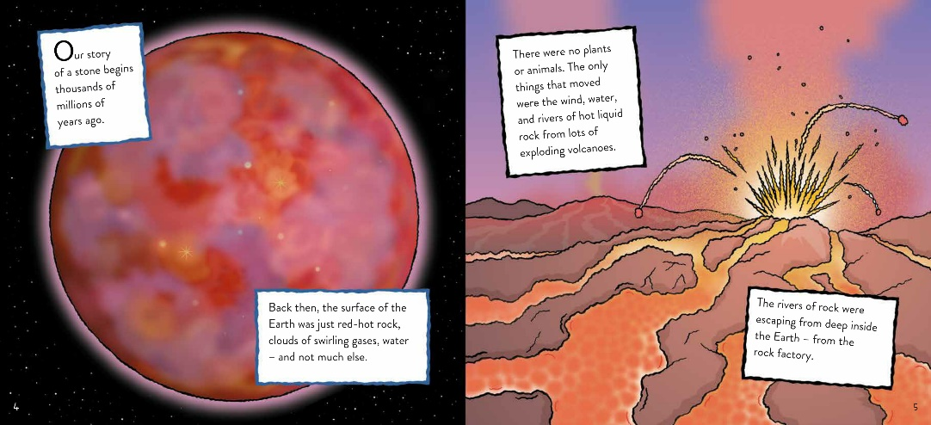
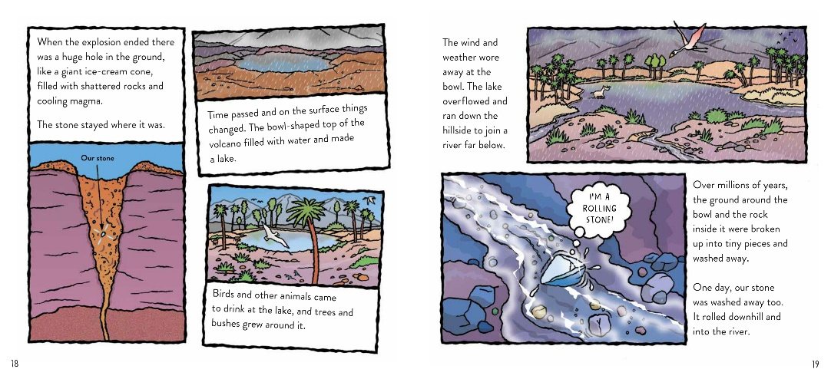

谢谢您的阅读！
请将反馈信息发至：版权负责人
Email：Rights@nurnberg.com.cn
安德鲁·纳伯格联合国际有限公司北京代表处
北京市海淀区中关村大街在地图中查看甲59号中国人民大学文化大厦1705室, 邮编：100872
电话：010-82504106, 传真：010-82504200
公司网址：http://www.nurnberg.com.cn
书目下载：http://www.nurnberg.com.cn/booklist_zh/list.aspx
书讯浏览：http://www.nurnberg.com.cn/book/book.aspx
视频推荐：http://www.nurnberg.com.cn/video/video.aspx
豆瓣小站：http://site.douban.com/110577/
新浪微博：安德鲁纳伯格公司的微博_微博 (weibo.com)
微信订阅号：ANABJ2002

